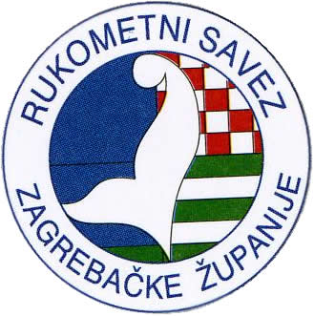

RUKOMETNI SAVEZ ZAGREBAČKE ŽUPANIJE
10370 DUGO SELO , Đure Dubenika 2
tel: 01/2754-305 , fax: 01/410-2906 , mob: 095/213-3310
e-mail: rs.zup.zagreb@hrs.hr
web: www.rszz.info

MEĐUŽUPANIJSKA LIGA
MINI RUKOMET
DJEVOJČICE 2005. i 2006.

RASPORED UTAKMICA – 08.11.2015. (nedjelja) 2.krug

IGRALIŠTE 1 |  |  |  | IGRALIŠTE 2
9,00 | Ivanić 1 – Baltazar | ‘06 |  | 9,00 | Rugvica - Sesvete | '06
9,20 | Ivanić 1 -Jamnica | '06 |  | 9,20 | Petrinja -Ivanić 2 | '06
9.40 | Sesvete – Ivanić | '05 |  | 9,40 | Dugo Selo ’55-Laurus | '05
10,00 | Ivanić 2 – Bistra | '06 |  | 10,00 | Jamnica – Laurus | '06
10.20 | Rugvica – Dugo Selo ‘55 | '05 |  | 10,20 | Trnina -Dubrava | '05
10,50 | Udarnik – Rugvica | '06 |  | 10,50 | Laurus -Baltazar | '06
11,10 | Trnina -Sesvete | '05 |  | 11,10 | Samobor - Laurus | '05
11,30 | Udarnik -Petrinja | '06 |  | 11,30 | Baltazar- Lokomotiva | '06
11,50 | Rugvica -Sesvete | '05 |  | 11,50 | Dugo Selo ‘55–Trnina | '05
12,10 | Lokomotiva – Bistra | '06 |  | 12,10 | Laurus- Udarnik | '06
12,30 | Baltazar – Petrinja | '06 |  | 12, 30

IGRALIŠTE 3
9,00 | Bistra - Udarnik | '06
9,20 | Moslavac- Samobor | '06
9,40 | Samobor – Dubrava | '05
10,00 | Moslavac- Sesvete | '06
10,20 | Ivanić - Udarnik | '05
10,50 | Samobor – Lokomotiva | '06
11,10 | Rugvica – Dubrava | '05
11,30 | Rugvica - Bistra | '06
11,50 | Samobor -Udarnik | '05
12,10 | Jamnica - Sesvete | '06
12,30 | Rugvica - Moslavac | '06

6.) OBAVIJESTI

VAŽNO !

- Slijedeći krug je15.11.i na njemu će igrati samo 2006.godište: !!!!!
Ako će biti potrebe za promjenom termina , ekipe će biti na vrijeme obaviješteni.

- Molim sve trenere da za 2.krug pripreme popise svojih igračica po ekipama i da se prije početka utakmice obavezno jave voditelju.

- U slučaju nedolaska ekipe sve utakmice se pišu rezultatom 10:0 za protivnika

 |  | Voditelj natjecanja:
Rugvica, 02.11.2015 |  | Mirjana Kirin
 |  | 098/750-384, 091/2760-094
 |  | e-mail: mirkirin@globalnet.hr

